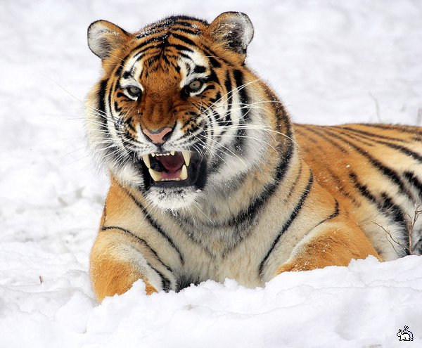

Tiger is the largest of the wild cats. Tiger is one of the largest terrestrial predators, second only to white and brown bears.Allocated to nine subspecies of tiger, of which the beginning of the XXI century, only six survived. The total number of tigers at the moment of the order of 4000-6500 animals, among them the most numerous is the Bengal tiger. In XX century, the tiger is included in the Red Book. Hunting for a banned worldwide.Habitat of tigers can be quite varied: rainforests, mangrove swamps and thickets of bamboo in the tropics, dry savannas, deserts, bare rocky hills and taiga in the north.

Тигр является самым крупным из диких кошек. Тигр является одним из крупнейших наземных хищников, уступая только белый и коричневый bears.Allocated девять подвидов тигра, из которых к началу XXI века, только шесть выжили. Общее число тигров на данный момент порядка 4000-6500 животных, среди них наиболее многочисленной является бенгальский тигр. В ХХ веке, тигр включен в Красную книгу. Охота на запрет worldwide.Habitat тигров могут быть весьма разнообразны: тропические леса, мангровые болота и заросли бамбука в тропиках, сухие саванны, пустыни, голые холмы и скалистые тайги на севере.